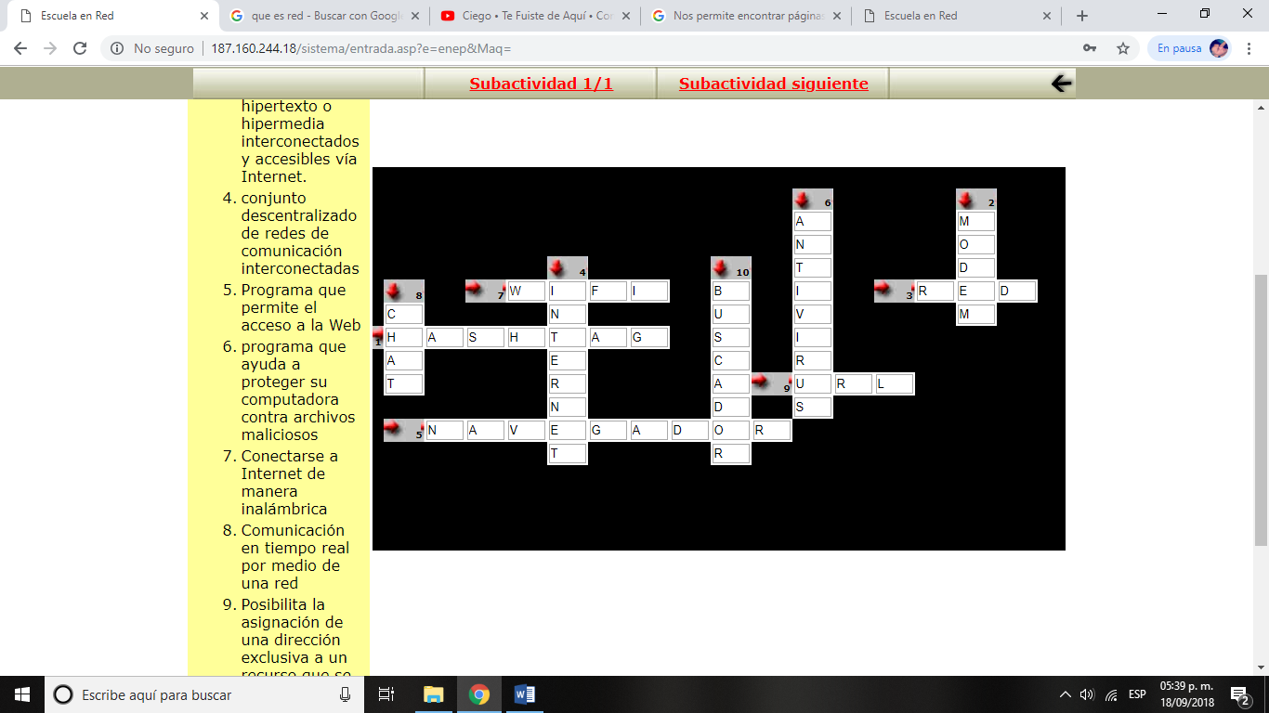**Luz Maria Velásquez Mata**